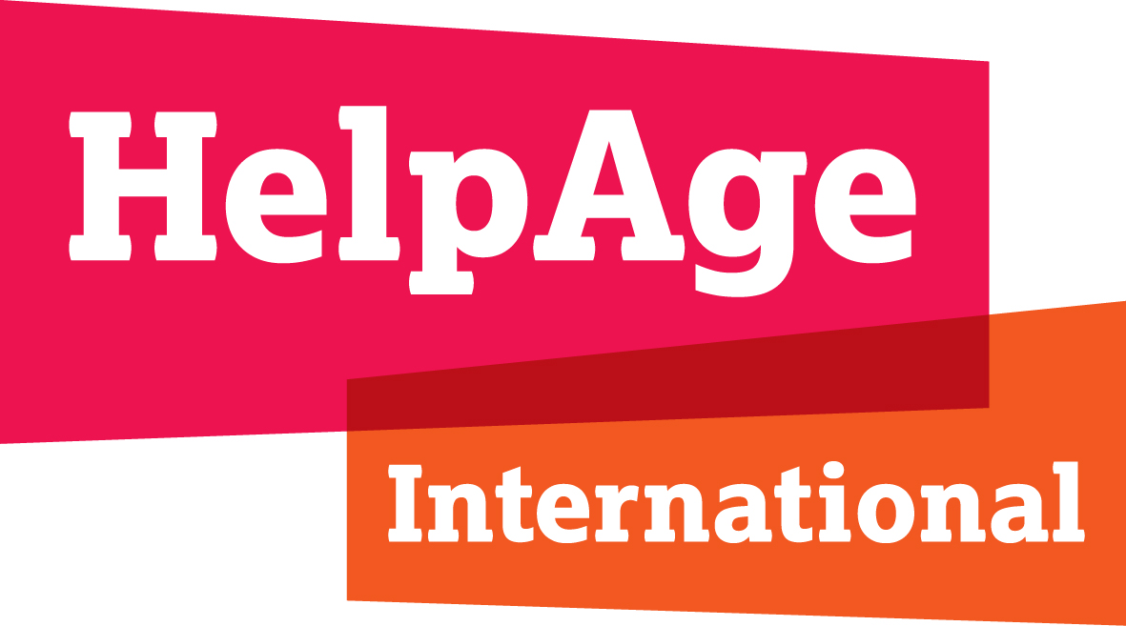
Всеобщий охват услугами здравоохранения

Совещание высокого уровня по ВОУЗ
23 сентября главы государств примут участие в Совещании высокого уровня ООН по всеобщему охвату услугами здравоохранения (ВОУЗ) в Нью-Йорке, чтобы согласовать политическую декларацию, в которой будут определены обязанности правительств по обеспечению всеобщего доступа к недорогим и качественным медицинским услугам. Мы призываем глав государств принять участие во встрече, вовлекаться в ВОУЗ и поддержать участие пожилых людей в усилиях по достижению этой цели.
О ВОУЗ
ВОУЗ имеет важное значение для обеспечения всем людям во всем мире доступа к качественным услугам по здравоохранению и уходу с финансовой защитой. Доступное и качественное медицинское обслуживание раскрывает потенциал людей, поэтому ВОУЗ является одной из самых разумных инвестиций, которые могут сделать страны. Почти все страны, включая страны с низким уровнем дохода, имеют возможность мобилизовать ресурсы, необходимые для достижения ВОУЗ.
Тем не менее, прогресс в усилиях по ВОУЗ остается неравным и ограниченным по отношению к пожилым людям. Текущие предложения не позволяют устранить специфические барьеры, с которыми сталкиваются пожилые женщины и мужчины в доступе к услугам по здравоохранению и уходу, и защитить их от финансовых проблем.
ВОУЗ должен быть адаптирован к стареющему миру. К 2020 году более 1 миллиарда человек в мире будут в возрасте 60 лет и старше. ВОУЗ предоставляет ценнейшую возможность переориентировать системы здравоохранения и ухода для удовлетворения потребностей растущего числа пожилых людей с более высокой распространенностью хронических заболеваний и комплексными потребностями в области здравоохранения и ухода.
Первоначальный проект Политической декларации
HelpAge приветствует первоначальный проект Политической декларации Совещания высокого уровня по всеобщему охвату услугами здравоохранения «Всеобщий охват услугами здравоохранения: двигаясь вместе для построения более здорового мира». Мы приветствуем усилия по обеспечению того, чтобы пожилые люди не оставались в стороне, в том числе подчеркивая, что «многие системы здравоохранения недостаточно подготовлены для удовлетворения потребностей быстро стареющего населения» и принимая на себя обязательство «активизировать усилия по содействию здоровому и активному старению», поддерживать и улучшать качество жизни пожилых людей и удовлетворять потребности быстро стареющего населения, особенно необходимость в превентивной, профилактической, лечебной, реабилитационной и паллиативной помощи, а также специализированной помощи и устойчивом предоставлении долгосрочной помощи с учетом национального контекста и приоритетов».
Мы также приветствуем уделять особое внимание универсальности наряду с признанием необходимости комплексных, целостных и ориентированных на человека услуг здравоохранения и ухода; защите от финансовых рисков для всех на протяжении всей жизни; ссылки на вспомогательные устройства и приверженность созданию компетентных кадров здравоохранения.
Чтобы гарантировать, что пожилые женщины и мужчины не останутся в стороне, мы настоятельно призываем сохранить в следующих версиях политической декларации эти формулировки, в то же время:
- Включая усиленную специфику подхода на протяжении всей жизни, указав, что это относится ко «всем людям в любом возрасте», как указано в ЦУР 3.
- Обязываясь удалить верхние возрастные ограничения, которые ограничивают сбор данных о потребностях пожилых людей в области здравоохранения и ухода.
- Принимая во внимание взаимосвязь пожилого возраста и инвалидности.

HelpAge International – это глобальная сеть организаций, продвигающих право всех пожилых людей вести достойную, здоровую и безопасную жизнь.
Скачать руководство по ВОУЗ: http://bit.ly/2IGECxb

